Список новых поступлений
Научно-популярные издания
Расшифровка условных обозначений:
ЧЗ1, ЧЗ2 – читальный зал, документ выдается для использования в читальном зале;
ХР – книгохранение, документ выдается на дом;
УЛ – абонемент учебной литературы, документ выдается на дом;
ХЛ – абонемент художественной литературы, документ выдается на дом;
РФ – редкий фонд, документ выдается для использования в читальном зале.

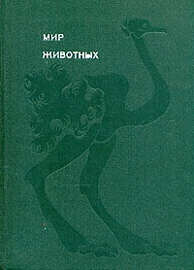 | Акимушкин, Игорь Иванович. Мир животных. Рассказы о птицах : научно-популярная литература / И. И. Акимушкин ; худож.: А. Блох, Б. Жутовский. - Москва : Молодая Гвардия, 1973. - 378[3] с. - (Эврика). – Текст: непосредственный.  Место хранения: ХР-1 экз.
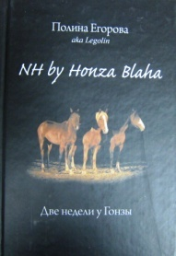 | Егорова, Полина. Две недели у Гонзы: дневник студентки : научно-популярная литература / П. Егорова. - Ярославль : Издатель Александр Рутман, 2008. - 141 с. - ISBN 978-5-91038-015-2. - Текст : непосредственный.  Место хранения: ХР-1 экз.
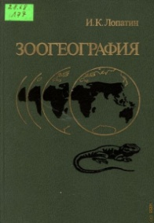 | Лопатин, Игорь Константинович. Зоогеография : научно-популярная литература / И. К. Лопатин. - 2-е изд., перераб. и доп. - Минск : Вышейшая школа, 1989. - 317 с. - ISBN 5-339-00144-Х.- Текст : непосредственный.  Место хранения: ХР-1 экз.
 | Мягков, Николай Александрович. Атлас- определитель рыб : научно-популярная литература / Н. А. Мягков ; рец. Н. И. Шилин ; худож.: П. А. Жиличкин [и др.] ; фот. А. М. Кочетов. - Москва : Просвещение, 1994. - 285[1] с. - ISBN 5-09-004108-3. - Текст : непосредственный.  Место хранения: ХР-1 экз.
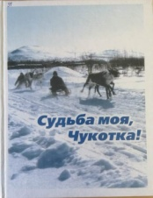 | Судьба моя, Чукотка! К 70-летию Чукотского автономного округа : научно-популярная литература / рук. проекта А. В. Назаров ; ред. А. А. Носков ; фот. М.П. Гермашов и др. ; худож. О. Иващенко. - Анадырь : Куншт, 2000. - 524{1] с. - ISBN 5-7833-0009-7. - Текст : непосредственный. Место хранения: ХР-1 экз.

